+38 093 479 72 82 marussyk@gmail.com fb.com/marussyk linkedin.com/in/marussyk

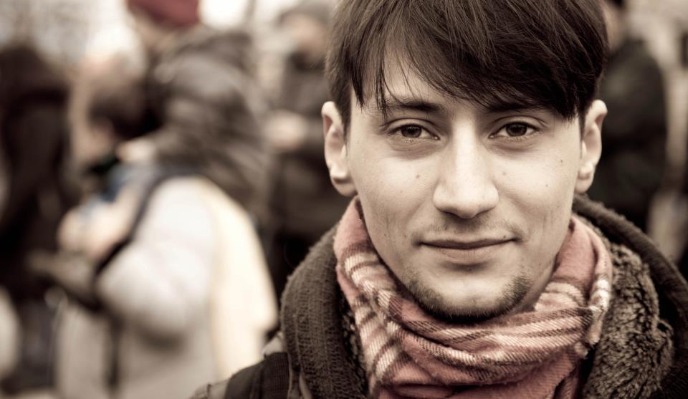
Марусик Микола Тарасович

[ Mykola Marusyk ]
07 червня 1989 р.н.

м. Київ
Освіта
- 1996-2006: Гімназія № 109 ім. Тараса Шевченка
- 2006-2010: Київський національний університет ім. Тараса Шевченка, Інститут філології. Бакалаврат за спеціалізацією переклад з французької мови. (англійська - друга). Дипломна робота: Українські реалії у французькому тексті на основі твору Гійома Левассера де Боплана “Опис України”.
- 2010-2012: Київський національний університет ім. Тараса Шевченка, Інститут філології. Магістратура за спеціалізацією фольклористика, українська мова, література, та іноземна (французька) мова. Дипломна робота: “Етносимволіка в сучасному політичному тексті: прагматика та когнітивні функції”.
Додаткова освіта
- 1998-2007: Музична освіта по класу “сопілка”, “кларнет” та “фортепіано” (МШ №28, МШ №2)
- 2006-2007: Цикл семінарів-тренінгів з написання та реалізації проектів в ВМГО “Спілка Української Молоді в Україні” (Київ, Чернігів)
- 2007-2008: Цикл семінарів-тренінгів з суспільних комунікацій, фандрейзингу, роботою з грантовими програмами (в т.ч. державними молодіжними) в ВМГО “Студентське братство” (Київ, Севастополь)
- 2009-2010: Цикл семінарів в Кругозорі (піар, написання проектів, фандрейзинг)
- 2011-2012: Школа активації молодих лідерів “Покоління 2020”
Громадська діяльність
- 1997-2012 член Київської міської організації ВМГО “Спілка Української Молоді в Україні” (2006-2008 референт культурно-мистецької та міжнародної діяльності)
- 2006-2012: член Ради ГО “Товариство української мови” при КНУ ім. Тараса Шевченка, координатор культурних проектів
- 2007-2009: відповідальний за проведення мистецьких заходів “Студентського братства Святого Володимира” КНУ ім. Тараса Шевченка, координатор культурних проектів
- 2007-2008: учасник ВМГО “Студентське братство”, організатор фестивалю “Повстанська Покрова-2008”
- 2010-2019: учасник ГР “Відсіч”
- 2010-2019: Засновник та голова Правління МГО “Мистецька Платформа”
- 2010-2012: помічник-консультант на громадських засадах народного депутата України Олеся Донія
- 2011-2012: член Громадської ради при КМДА (питання культури, містобудування)
- 2014-2019: співзасновник/ревізор ГО “Мистецька Сотня”
- 2014-2019: співзасновник/ревізор ГО “Польова Пошта Майдану”
- 2014-2019: учасник ГО “Конгрес активістів культури”
- 2014-2016: співзасновник/член Правління ГО “Українська Хвиля”
- 2014-2019: співзасновник/член Правління БФ “Соціальні Стратегії”, СЕО проекту HelpUA.fund (краудфандингова інтернет-платформа /проект закритий/)
Робота
- 2007-2008: співзасновник/керівник з розвитку мережі студій звукозапису та репетицій для музикантів
- 2007-2008: засновник Арт-студії “ВиРій” (Основні проведені заходи: “Білоруська весна - 2008” в КМЦ НаУКМА, “Українська вечірка для закоханих 2008”, Фестиваль “Повстанська Покрова”)
- 2007-2008: PR “Євролайф Україна”
- 2008-2017: фізична особа-підприємець (театральна та інша мистецька діяльність)
- 2008: не-штатний кореспондент газети “Україна молода”
- 2008: координатор ЗМІ фестивалю “Уніж”(Наш Формат)
- 2009: перекладач французького павільйону “Освіта за кордоном”
- 2008-2009: член журі Всеукраїнського фестивалю “Червона Рута 2009” (київський відбір та півфінал)
- 2011-2019: засновник та керівник ТОВ “Культурні Ініціативи” (діяльність професійних організацій)
- 2011-2012: PR дизайн-студії “Своє” (Херсон)
- 2012-2013: координатор мультисферного простору “Своє Місце” (Херсон)
- 2013: редактор в журналі “Дім і Сім’я”
- 2013-2015: піар, координатор спеціальних проектів Арт-центр Якова Гретера, ТЦ Космополіт
- 2014-2016: керівник Центру науки та мистецтва “DIYA” Національного центру “Мала академія наук України”, координатор проектів.
- 2015: куратор освітньої програми Гогольфест-2015
- 2016: позаштатнийштатний радник віце-прем'єр-міністра - міністра культури України з питань креативних та культурних індустрій і суспільних комунікацій В’ячеслава Кириленка.
- 2016: учасник українського деску програми Європейської комісії “Креативна Європа” (Київ, Брюссель).
- 2017: спеціаліст з промоції Національного музею історії України (НМІУ)
- 2017-2018: спеціаліст з розробки спецпроектів Національного центру “Мала академія наук України”
- 2018: незалежний спеціаліст з відеомепінгу та аудіовізуальних рішень в наступних арт-центрах, закладах культури: Regenschirm, River PORT, Gnezdo, Carbon, Сцена6, Музей Кавалерідзе, Closer
- 2018: учасник міжнародної арт-резиденції Dream Projects
- 2018: участь в Precompression & Decompression Burning Man Ukraine Kyiv
- 2018-2019: світлорежисер та спеціаліст з відеомепінгу в Дикому Театрі (вистави Асексуали, Жінко Сядь, Поліамори, Бути знизу)
- 2019: куратор digital-art митців Precompression 2019 Burning Man Ukraine Kyiv Kurenivka
- 2016-2019і: власні мистецькі дослідження, художніх виставки в сфері аудіовізуального та перформативного мистецтва з ухилом на дослідження соціально-політичної проблематики
- 2019-2021 : GTPR виставки : WOW Ukraine, Сила підпису, Чорнобиль Подорож: аудіовізуальні, медіа та інтерактивні інсталяції, технічне кураторство
- 2021-2023 : ФОП: індивідуальна мистецька діяльність
Закордонні подорожі
- 1998-2004: Франція: Діжон, Екс-ан-Прованс, Марсель, Страсбург
- 2008: Франція: Париж; Німеччина: Берлін; Нідерланди: Амстердам
- 2015: Литва: Вільнюс; Латвія: Рига; Естонія: Таллін, Тарту; Франція: Париж; Польща: Варшава;
- 2016: Бельгія: Брюссель, Антверпен, Шарлеруа; Франція: Париж, Діжон, Екс-ан-Прованс, Біаріц, Байоне, По, Тулуза, Марсель, Страсбург; Голландія: ; Італія: Мілан, Бергамо; Румунія: Дебрецен, Сату Маре;
- 2017 : Франція: Париж, Марсель, Ніцца, Нідерланди: Амстердам, Італія: Рим, Німеччина: Берлін, Польща: Варшава, Ізраїль: Тель Авів
- 2022 : Європейський благодійний тур Atomic Simao для зборів коштів на ЗСУ
Останні прочитані книги
“Розбудова бізнесу в умовах невизначеності”, Сінек “Почни з ЧОМУ”, Еріх Фромм “Мати чи Бути”, “33 митці в трьох актах”, “Бійцівський клуб”, “ReWork”, “33 митці в 3 актах” та інші.
Сфери зацікавлень
Цифрове, аудіо-візуальне та медіа мистецтво, менеджмент культурних проектів, фольклор, культурна політика, соціо-лінгвістика, етнопсихологія, інформальна освіта, NGO, подорожі,філософія, міжнародні комунікації
Особисті якості
- Автономна робота, вміння самостійно приймати рішення, креативний підхід, комунікабельність, вміння оперативно розбиратися в нових системах, програмах, самовідданість в роботі, створення горизонтальних систем управління, вміння працювати в складних та нетипових умовах, фандрейзинг, пошук фінансування на проекти, вміння формувати команду на засадах ідейної та соціальної мотивації, дипломатичність.
- Низька продуктивність за відсутності ідейної мотивації
- перевага до роботи за нестандартного графіку
Додаткові професійні навички в спеціалізованому ПЗ
- Графічні та монтажні програми Adobe, Prezi, Sony.
- Мобільні діджітал, монтажні та редакторські програми на базі ОС Android та Apple
- Продукти Google, маркетингові, управлінські та різні web-інструменти
- Програми для SMM, SEO, управління проектами, зокрема http://www.onlyoffice.com/, trello, scrum
- Програми для відеомепінгу: HavyM, MadMapper
- Програми для створення та запису музики, аудіо, саунд дизайну: Ableton Live та інші
Відзнаки та нагороди
- 2016: державна нагороду України: Орден “За мужність” ІІІ ступеня
- прирівняний до учасника бойових дій
- Інші професійні та громадські відзнаки, тощо
Інше
- 2014: отримав тяжке поранення на Майдані 19.02.2014. Проходив піврічну реабілітацію.
- наявність шенгенської візи C до вересня 2018 року.
- власна камера Canon 550 з об’єктивами: 75-300, 18-55, Геліос
- наявна власна професійна аудіо та світлова апаратура для проведення концертів, презентацій, мирних зібрань
- активна творча робота, - досліджую та працюю в різних мистецьких сферах, від написання поетичних та прозових творів до фільмування, фото, діджітал арту, а також в класичних художніх техніках.
МОВИ
ФРАНЦУЗЬКА - ВІЛЬНЕ ВОЛОДІННЯ
АНГЛІЙСЬКА - СЕРЕДНІЙ РІВЕНЬ

